03.10.2013. Экспедиция в леса- поля, с ТПП QRPP на 21.060 («Спутник») и ТПП QRP «Приятель-6» на 7.030.

Погода замечательная: +9 градусов жары и солнце! Все, у кого есть возможность, «высыпали» на улицу. Я тоже «высыпал».
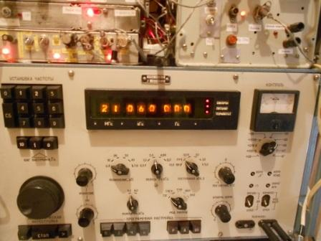
Собственно, главная цель посмотреть как там, на 21060, т.к. завтра 4 октября, т.е. юбилей запуска первого в Мире советского спутника. На 21060 станций немного- ни одной.
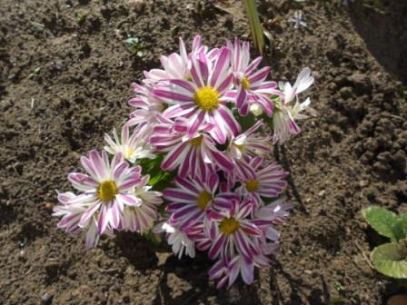

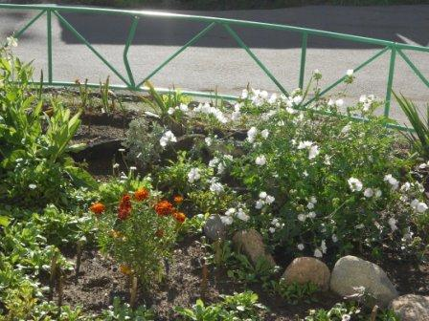
Это у подъезда создано руками энтузиасток.
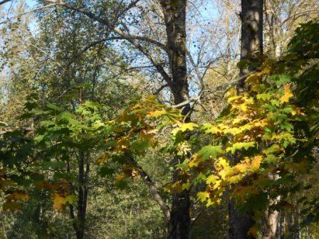

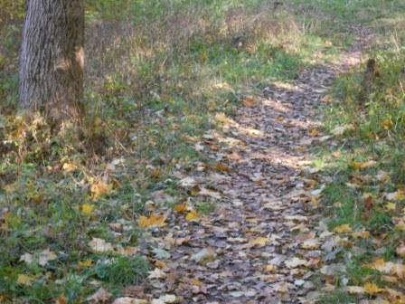

Есенин: « Листья падают, листья падают…».

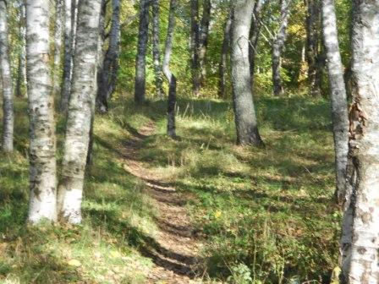

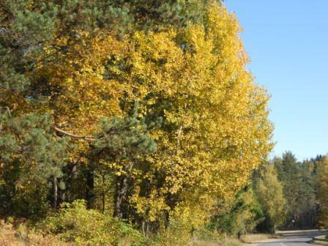

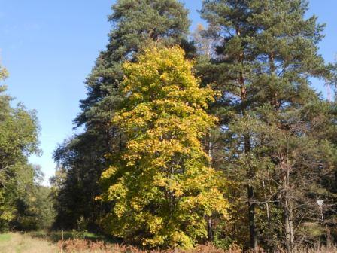

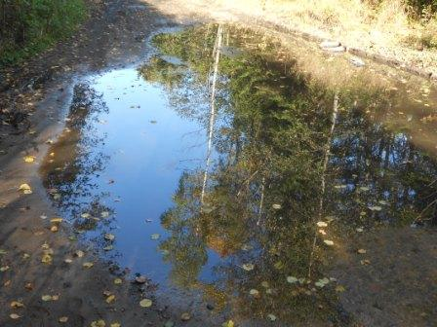

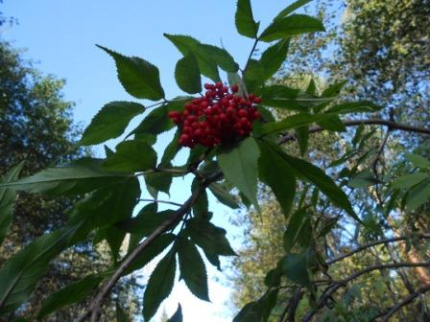

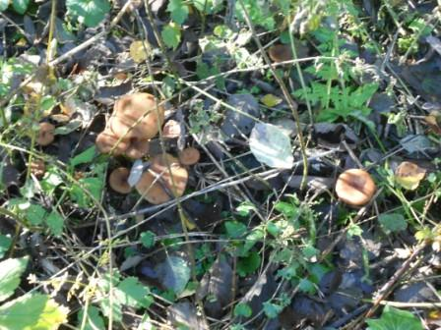

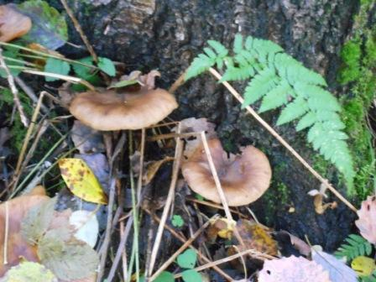
Опята.

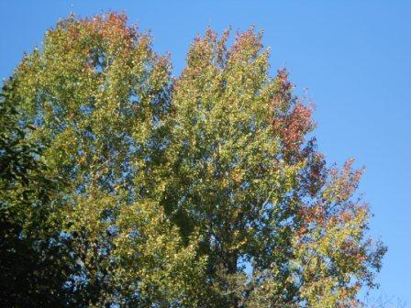

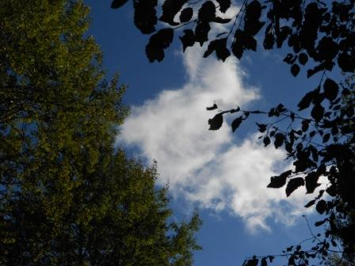

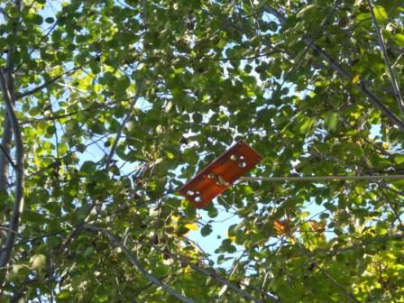
Диполь на 21 Мгц, год успешно отработал.

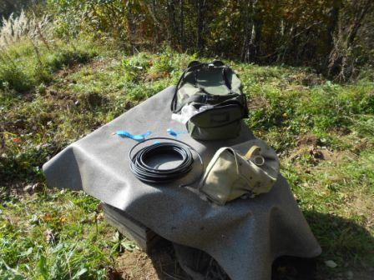
Отличная погода продержится недолго, необходимо удлинить кабель диполя на 7 Мгц и протянуть его в вигвам.

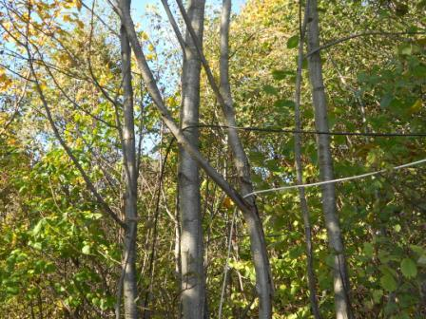
Работа, в общем- то несложная и через 15 минут кабель диполя на 7 Мгц протянут в вигвам.
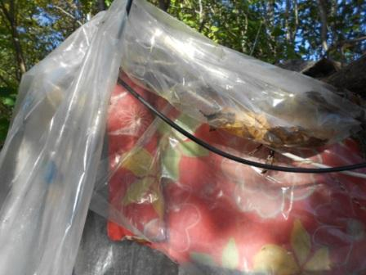
Вигвам.
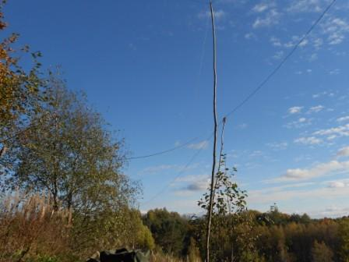

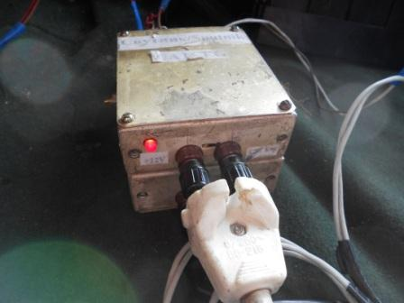

Включаю «Спутник» и начинаю передавать многократные: «CQ de UA1CEG/p CQ de UA1CEG/p… ». В ответ тишина, на частоте никого…
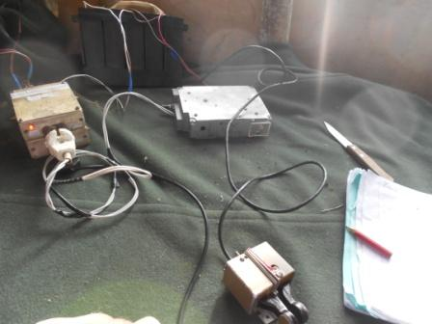

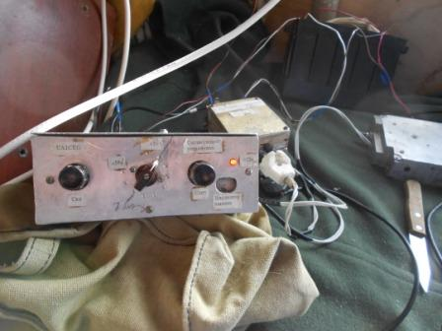
Через 30 минут «CQ, гласом вопиющего в пустыне» осознал, что это уже основательно надоело! Умощняюсь до 3-х ватт и, ещё минут 30, даю общий вызов, безответный.
В общем-то я к этому был готов.
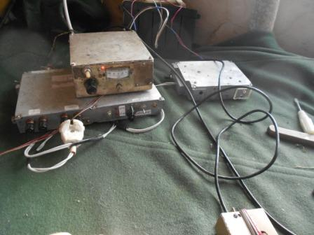
Время стало поджимать. Что бы забить «гол престижа», достаю ТПП «Приятель-6» и сразу дополнительный приёмник, на случай перегруженности частоты. Перегруженности частоты не было никакой и QSO прекрасно можно провести и принимая приёмником прямого преобразования.

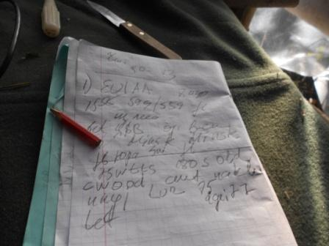

Прекрасно «поговорили».
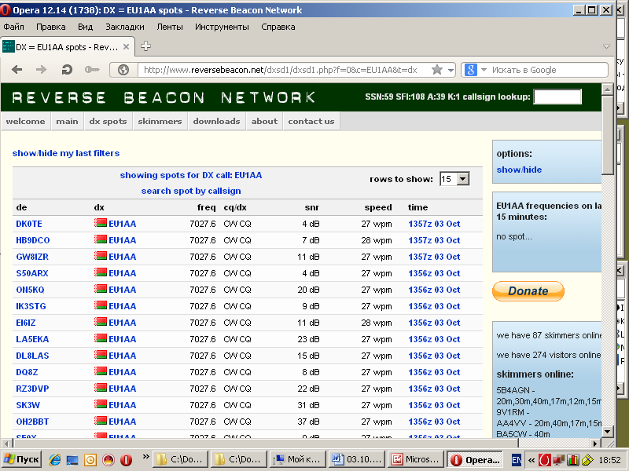
EU1AA скиммеры массово зарегистрировали, меня ни один не зарегистрировал ни на 21 мГц, ни на 7 мГц.
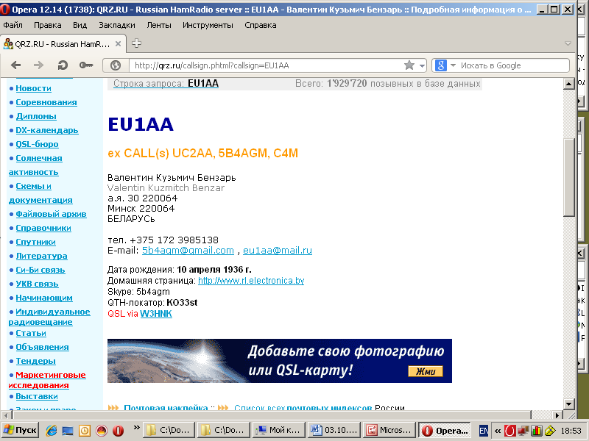
Валентин Кузьмич коротковолновик, в представлениях не нуждающийся, все его знают!
На этом я завершил микро- экспедицию.
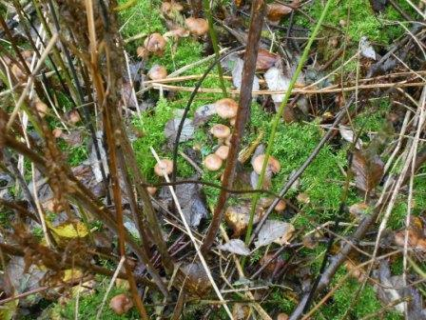

Не напрягаясь, набрал на ужин опят:
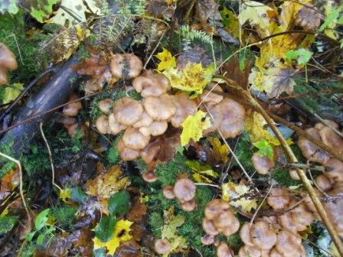

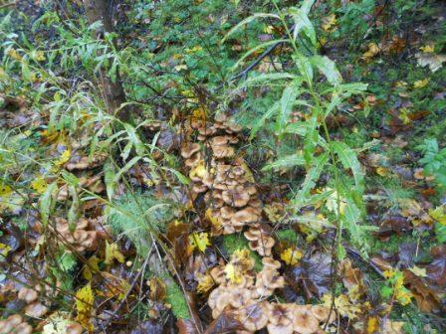

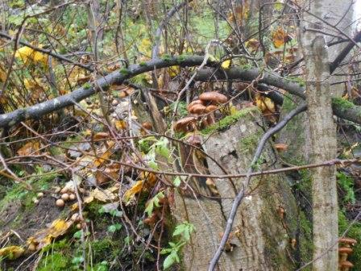

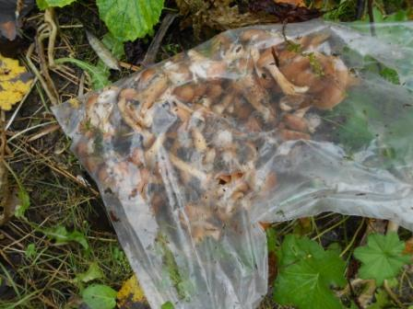

На ужин достаточно небольшого количества опят, остальные остались для других грибников…

До встречи в эфире!

73! UA1CEG Юрий Александров, д.Гарболово. Ленинградской области, Всеволожского района.

LO23, KP50FI.

Сайт: www.ua1ceg.club72.su
зеркало: www.ua1ceg.ru

